EUSAS – Der vielseitige Systemmotor für höchste Qualitätsansprüche ab sofort verfügbar

Der modulare EUSAS-Motor von WEG ist jetzt in allen Baugrößen (IEC 63 – 315) für Leistungsbereiche von 0,12 - 200 kW erhältlich. Er ist als Getriebeanbaumotor sowie als Standardasynchronmotor in 2-, 4- und 6-poliger Ausführung in den Bauformen B3, B5 und B14 verfügbar. Der EUSAS-Motor (EUROPA- USA- ASIEN) wurde von WEG gemeinsam mit dem Tochterunternehmen Watt Drive weiterentwickelt. Er vereint energieeffiziente WEG-Motorentechnik mit dem bewährten modularen Getriebebaukasten MAS von Watt Drive und ist weltweit einsetzbar.

Der EUSAS-Motor besitzt eine spezielle Weitbereichswicklung, bei der die Trennung jeder Motorwicklung in zwei Teilwicklungen mit insgesamt zwölf Anschlusslitzen eine große Auswahl an Schaltungsoptionen am neunbolzigen Klemmbrett ermöglicht. Die dadurch entstehende Möglichkeit, auf bis zu vier unterschiedliche Spannungsniveaus (Stern, Dreieck, Doppelstern und Doppeldreieck) umzuschalten, führt zu einer hohen Flexibilität am Weltmarkt. Die Zertifizierung nach CE, CSA, UL und EAC (ersetzt GOST) Richtlinien gewährleistet zudem den weltweiten Einsatz.

Außerdem eignen sich die Motoren optimal für den Betrieb mit elektronischer Drehzahlregelung. Durch die 87/100/120 Hz-Spannungs-/Frequenz-Kennlinie können sie im Frequenzumrichterbetrieb auch ohne Sonderwicklung betrieben werden. Auf diese Weise lässt sich die Nennleistung verdoppeln, ohne den Motor thermisch zu überlasten. Im Standard wird über den Bimetallschalter und den Kaltleitertemperaturfühler PTC der thermische Schutz gewährleistet.

Standardmäßig sind die Motoren für Schutzart IP55, die Kühlart IC 411 (Eigenkühlung) und Wärmeklasse F ausgeführt. Die Motoren werden aber bei den Bemessungswerten und standardmäßigen Umgebungstemperaturen nur nach Wärmeklasse B ausgenützt. Dadurch ergeben sich Sicherheits-Zuschläge bei Überlast oder eine längere Lebensdauer der Wicklung. Bei Ausnützung nach Wärmeklasse F sind die Motoren für Umgebungstemperaturen von -20 bis +60°C geeignet. Für hohe Luftfeuchtigkeit am Einsatzort ist eine spezielle Isolierung erhältlich.

Der neue EUSAS-Motor basiert auf dem bewährten modularen MAS-Baukastenprinzip von Watt Drive und wurde speziell für den Anbau verschiedenster Motorkomponenten konzipiert. Zu den verfügbaren mechanischen Motoranbauten zählen: Federkraftbremsen, Gebersysteme, Fremdlüftung, Rücklaufsperren und alternative Anschlusstechnik. Die Motormodule lassen sich je nach Kundenwunsch einzeln oder in Kombination schnell und einfach anbauen. Dadurch steigt die Flexibilität im Einsatz und eine rasche Lieferzeit wird gewährleistet.

Zudem sind die Motoren für eine interaktive Produktauswahl auch online in den anwenderfreundlichen Produktkonfigurator „cat4CAD“ integriert: www.wattdrive.com/de/e-catalog-cat4cad/online-version.html

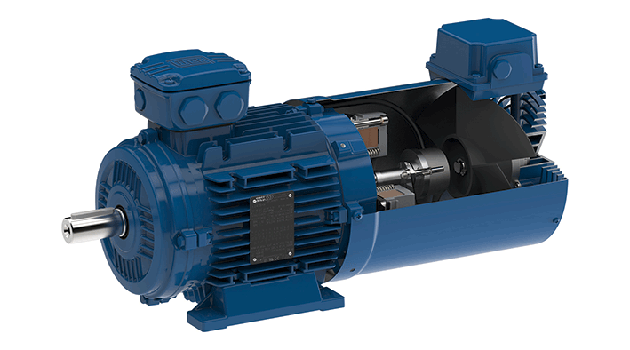

Bild 1: Weltweite Flexibilität: Neuer modularer EUSAS-Motor
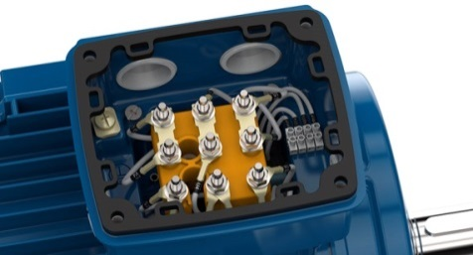
Bild 2: Das neunbolzige Klemmbrett bietet eine große Auswahl an Schaltungsoptionen

